

温湿度模块

DHT21产品手册

# 

# 产品概述

本产品是采用高稳定性电容式感湿元件作为传感元件，经过微处理器采集处理转化成数字信号输出。每一个传感器都经过标定校准和测试。具有长期稳定、可靠性高、 精度高、低功耗等特点。

# 尺寸图

单位:mm(±0.5)

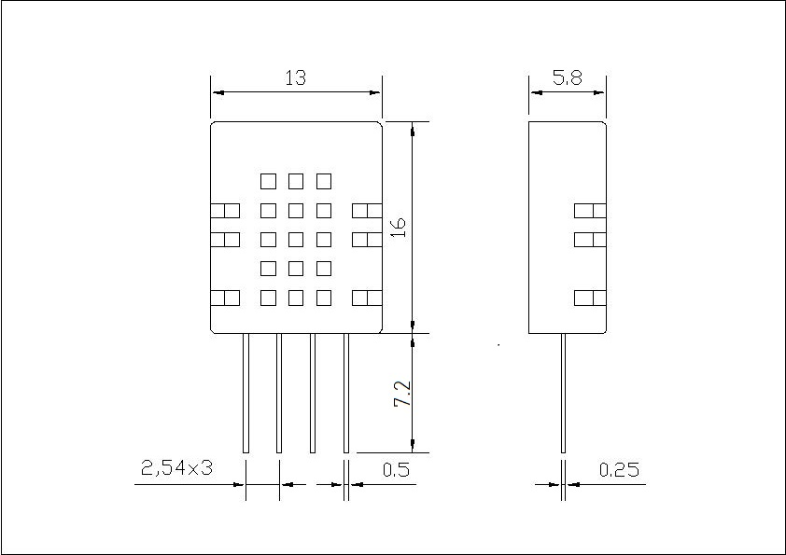

# 三、产品特点

DHT21数字温湿度模块具有以下特点：

1、数字输出，单总线协议，通信距离支持100米；

2、超低功耗；

3、0-100%相对湿度测量范围；

4、全标定、温漂校准。

5、使用独立感湿元器件，稳定性好，抗污染能力强

# 四、性能特征

相对湿度 温度

|  |  |  |  |  |  |
| --- | --- | --- | --- | --- | --- |
| 参数 | 条件 | 最小 | 典型 | 最大 | 单位 |
| 分辨率 |  |  | 0.1 |  | %RH |
| 量程范围 |  | 0 |  | 99.9 | %RH |
| 精度 | 25℃ |  | ±3 |  | %RH |
| 重复性 |  |  | ±0.1 |  |  |
| 响应时间 | 1/e(63%) |  | <8 |  | S |
| 迟滞 |  |  | ±0.5 |  |  |
| 漂移 | 典型值 |  | <3 |  | %RH/r |

|  |  |  |  |  |  |
| --- | --- | --- | --- | --- | --- |
| 参数 | 条件 | 最小 | 典型 | 最大 | 单位 |
| 分辨率 |  |  | 0.1 |  | ℃ |
| 工作范围 |  | -40 |  | 80 | ℃ |
| 精度 |  |  | ±0.5 |  | ℃ |
| 重复性 |  |  | ±0.2 |  | ℃ |
| 响应时间 | 1/e(63%) | 1 |  |  | S |
| 迟滞 |  |  | ±0.1 |  |  |
| 漂移 | 典型值 |  | <0.2 |  | ℃/r |

表2

表1

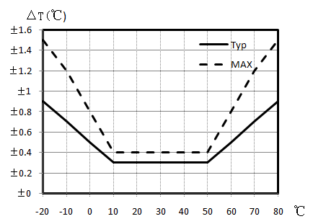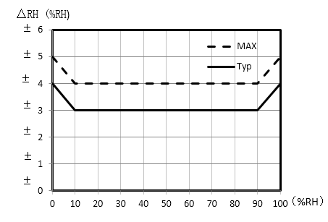

图2

图1

# 电气特性

|  |  |  |  |  |  |
| --- | --- | --- | --- | --- | --- |
| 参数 | 条件 | 最小 | 典型 | 最大 | 单位 |
| 供电电压VDD |  | 2.8 | 3.3 | 5.5 | V |
| 供电电流 | 休眠模式 |  | 0.2 |  | uA |
| 测量模式 |  | 500 |  | uA |
| 采样周期 |  |  | 2.0 |  | S |
| 低电平输出电压 | Io<4mA | 0 |  | 250 | mV |
| 高电平输出电压 | Rp<25kΩ | 80% |  | 100% | VDD |
| 低电平输入电压 | 下降沿 | 0% |  | 20% | VDD |
| 高电平输入电压 | 上升沿 | 80% |  | 100% | VDD |
| 输出电流 | On |  |  | 4 | mA |
| 三态门（Off） |  | 10 | 20 | μA |

表3 Io表示低电平输出电流 Rp代表上拉电阻

# 用户指南

## 1、 引脚分配

|  |  |  |
| --- | --- | --- |
| **引脚** | **名称** | **描述** |
| 1 | VDD | 电源 2.8～5.5V |
| 2 | SDA | 串行数据，双向口 |
| 3 | NC | NC |
| 4 | GND | 地 |

表4 引脚分配

### 1.1、电源引脚（VDD GND）

本产品的供电电压为2.8～5.5V，建议供电电压为3.3V。

### 1.2、串行数据（SDA）

SDA为数据口，三态结构，SDA在SCK时钟下降沿之后改变状态，并仅在SCK上升沿有效

## 2、通信协议

DHT21为了精确测量气体的湿度，减少温度对测量的影响，DHT21传感器在非工作期间，自动转为休眠模式，以降低传感器自身的发热对周围气体湿度的影响。DHT21采用被动式工作模式，即主机通过指令唤醒传感器后，传感器才开始测量、应答等动作。通讯结束后，传感器进入休眠状态。

### 2.1、DHT21连接图

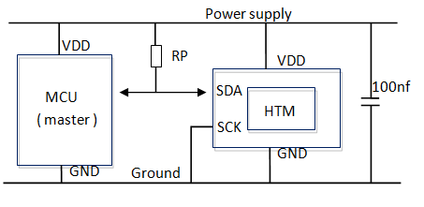

图4 单总线通讯连接图

### 注：上拉电阻一般建议采用10KΩ电阻，传感器与主机传输距离超过10米，建议用5.1KΩ

### 2.2、单总线接口时序

|  |  |  |  |  |  |
| --- | --- | --- | --- | --- | --- |
| 参数 | 符号 | 最小 | 典型 | 最大 | 单位 |
| 时序长度 | tSLOT | 60 |  | 120 | us |
| 恢复时间 | tREC | 1 | 5 |  | us |
| 写0低电平时间 | tLOW0 | 60 | 60 | 120 | us |
| 写1低电平时间 | tLOW1 | 1 | 5 | 15 | us |
| 读数据有效时间 | tRDV |  | 5 | 15 | us |
| 复位低电平时间 | tRSTL | 480 | 960 |  | us |
| 应答高电平时间 | tPDHIGH | 15 | 30 | 60 | us |
| 应答低电平时间 | tPDLOW | 60 | 115 | 240 | us |

单总线写0时序

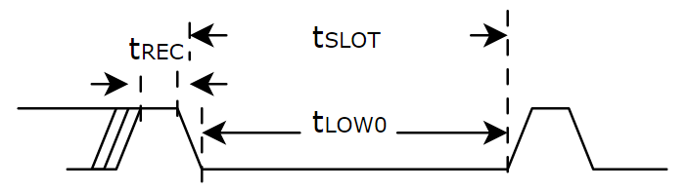

单总线写1时序

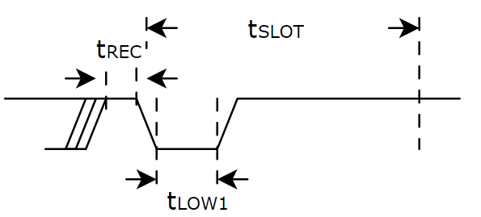

单总线读取时序

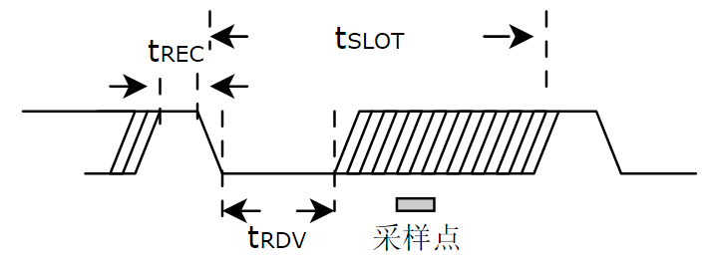

单总线复位时序

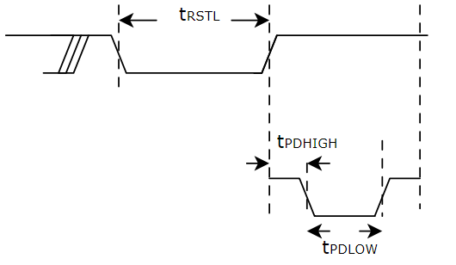

应答

|  |  |
| --- | --- |
| 读取湿度校准数A、B | CCDDH |
| 触发温湿度测量 | CC10H |
| 读取转化结果 | CCBDH |

时序说明：（详细请参考程序例程附件）

每一帧时序长度为60us。每次数据通信前使用单总线复位时序，同步时序。

紧接着监测应答信号。

发送指令0xCCDD 获取湿度校准数据A、B

发送指令0xCC10 触发温湿度转化。耗时约30ms

发送指令0xCCBD 获取温湿度转化结果。

客户同样可以无需等待读取，则此时读取的为上次触发转化的温湿度数据。

温度、相对湿度转换

通过上面两种方式可以获得16bit温度原始数据St、16bit湿度原始数据Sh

最终带入下面公式

温度（℃）：

$T=40+ \frac{St}{256}$

湿度（%RH）：

$RH=30+ \frac{(Sh−HumB)∗60}{HumA−HumB}$

*RHrel* = *RH* + 0.25*(*T -* 25.0) (注: 温漂1℃为 -0.25%RH)

注: RH限定在0～100, if(RH>100) RH=100;

Else if(RH<0) RH=0;

（1）循环冗余校验（CRC）计算

u8 CRC8MHT_Cal(u8 *serial, u8 length)

{

u8 result = 0x00;

u8 pDataBuf;

u8 i;

while(length--) {

pDataBuf = *serial++;

for(i=0; i<8; i++) {

if((result^(pDataBuf))&0x01){

result ^= 0x18;

result >>= 1;

result |= 0x80;

}

else {

result >>= 1;

}

pDataBuf >>= 1;

}

}

return result;

}

# 应用信息

### 1、工作条件

确保传感器性能正常稳定的工作，建议使用温度范围-40℃-80℃，湿度范围0-99.9%RH。超出建议的范围可能导致测量结果暂时性漂移。

### 2、存储条件与恢复

湿度传感器为环境敏感型电子元器件，需要仔细防护。长期暴露在高浓度的化学蒸汽中将会致使传感器的测量产生漂移。因此建议将传感器存放于原包装内，并符合存储条件：温度范围10℃-50℃；湿度范围20-60%RH。在生产和运输过程中，要保证传感器远离高浓度的化学溶剂。要避免使用挥发性胶水、粘性胶带、不干胶贴纸，或者具有挥发性的包装材料，如发泡塑料袋、泡沫塑料等。

### 3温度影响

相对湿度，很大程度上依赖于温度。产品在出厂前都做了温度的校准补偿，测量湿度时，应尽可能的保证传感器在同一温度下工作，安装在产品上时要尽可能的远离热源。否则将无法准确的测试到气体的相对湿度。

# 特别说明

## 许可协议

以上内容由本公司提供，版权所有，未经本公司之书面许可，此手册中任何段落，章节内容均不得被摘抄、拷贝或以任何形式复制、传播，否则一切后果由违者自负，本公司保留一切法律权利。

本公司保留对手册所描述之产品规格进行修改的权利，恕不另行通知。订货前，请垂询当地代理商以获悉本产品的最新规格。

## 警告

**使用及人身伤害**

勿将本产品用于安全保护装置或急停设备上，以及由于本产品故障可能导致人身受到伤害的任何应用中；在使用本产品前，请仔细阅读本说明书中的内容；

**禁止在易燃气体附近使用**

禁止在易燃、易爆气体的场所使用；

**严禁直接触及传感器**

为防止污染感湿膜，避免手指直接触摸元件表面；汗液会污染感湿膜会导致性能漂移，接触传感器请戴防静电手指套；

**工作环境**

建议使用温度范围-40℃-80℃，湿度范围0-100%RH。超出建议的范围可能导致测量结果暂时性漂移；本产品对光线不敏感，但长时间暴露在太阳光或则紫外线辐射中，同样加速老化。

**附件1：**

协议说明：

1、上电后数据口SDA高电平。拉低>480us后，让数据口SDA转换为输入状态对电平检测，等待该模块低电平响应信号。发现低电平响应信号后等待模块释放该总线（即变为高电平）。

2、写入字节，（低位先入），SDA转为输出口，发送1即：拉低电平>1us <15us然后拉高电平>60us

发送0即：拉低电平>60us然后拉高电平(该时间要求不高典型值5us)

3、读取字节，（低位先出），SDA转为输出口，拉低电平（>1us 典型5us <15us）触发模块输出，释放总线延时5us左右后采样，当总线为高电平，即代表当前接收位为1，否则为0。

static u16 OwHumA,OwHumB;

//初始化，获取校准数据 A B值

void DHT21Init_OW(void)

{

uint8_t i,crc;

u8 ResDat[13];

Timer4Stop(); //暂停有可能打断通信的中断

DQ_Rst();

DQ_Presence();

DQ_Write_Byte(0xcc);

DQ_Write_Byte(0xdd);

OwHumA = DQ_Read_Byte();

OwHumA = (OwHumA<<8)|DQ_Read_Byte();

OwHumB = DQ_Read_Byte();

OwHumB = (OwHumB<<8)|DQ_Read_Byte();

Timer4Start();

//当读取满一组数据即13个字节后，才有CRC值

//无需要时可以按上面读取前面4个即可

/*

for(i=0;i<13;i++)

{

ResDat[i] = DQ_Read_Byte();

}

crc = CRC8MHT_Cal(ResDat,13);

if(crc == 0)

{

OwHumA = ResDat[0];

OwHumA = (OwHumA<<8)|ResDat[1];

OwHumB = ResDat[2];

OwHumB = (OwHumB<<8)|ResDat[3];

}

*/

}

//读取温湿度函数

u8 ReadDHT21_onewire(s16 *tem,u16 *hum)

{

u8 ResDat[5],crc=0,ReBit;

u16 i;

s16 TemBuf;

Long CapBuf;//s32

Timer4Stop();//单总线通讯 暂停中断

DQ_Rst();

DQ_Presence();

DQ_Write_Byte(0xcc);

DQ_Write_Byte(0x10);

Timer4Start();

//可以不延时直接读取，但读取到的是上次转化的数据

delay(7075);//2ms*15 35ms 改时间可以去处理其他任务回来读取

Timer4Stop();

DQ_Rst();

DQ_Presence();

DQ_Write_Byte(0xcc);

DQ_Write_Byte(0xbd);

ResDat[0] = DQ_Read_Byte();

ResDat[1] = DQ_Read_Byte();

ResDat[2] = DQ_Read_Byte();

ResDat[3] = DQ_Read_Byte();

ResDat[4] = DQ_Read_Byte();

Timer4Start();

crc = CRC8MHT_Cal(ResDat,5);

if(crc == 0)

{

TemBuf = (u16)ResDat[1]<<8|(ResDat[0]);

TemBuf = 400+TemBuf/25.6;//*10 结果*10倍 286即28.6℃

*tem = TemBuf;

CapBuf = (u16)ResDat[3]<<8|(ResDat[2]);

CapBuf = (CapBuf-OwHumB)*600/(OwHumA-OwHumB)+300;//同样结果*10

//20℃为5个湿度点 即1℃为0.25个湿度点 0.1℃ 为0.025

CapBuf = CapBuf+ 25*(TemBuf-250)/100;

if(CapBuf>999)CapBuf = 999;

else if(CapBuf<0)CapBuf=0;

*hum = (u16)CapBuf;

}

return crc;

}

//子函数-------------------------------

void DQ_Rst(void)

{

HDCSDA_Output();

DelaySus(2); //5us 无需严格要求

HDCSDA_CLR();

delay(114); //>480us 典型值960us 规格书：tRSTL

HDCSDA_SET();

DelaySus(7); //8us 无需严格要求

}

//应答 DQ_Rst 低电平释放后，模块会有一个 tPDLOW的应答信号

u8 DQ_Presence(void)

{

u8 pulse_time = 0;

HDCSDA_Input();

DelaySus(2); //5us 无需严格要求

while( (HDCGet_SDA()) && pulse_time<100 ) //存在检测高电平15~60us 模块响应高电平时间 tPDHIGH 规格书：

{

pulse_time++;

DelaySus(5);//>6us

}

if( pulse_time >=20 )

return 0x01;

else

pulse_time = 0;//应答正常

while((HDCGet_SDA()==0) && pulse_time<240 ) //存在检测低电平时间60~240us tPDLOW

{

pulse_time++;

DelaySus(2);//1~5us

}

if( pulse_time >=10 )// 应答正常

{

return 0x01;

}

else

return 0x0;

}

//拉低最少1us 后延时一小段时间如6us，后再15us内读取完。 后延时45us以上 即一个周期是60us

//tINIT+tRC+tSample < 15us

//tINIT+tRC+tSample+tDelay>60us

u8 DQ_Read_Bit(void)

{

u8 dat;

HDCSDA_Output();

HDCSDA_CLR();

DelaySus(2); //tINIT>1us 典型5us <15us

// HDCSDA_SET();

HDCSDA_Input();

DelaySus(5);//tRC 典型5us

if(HDCGet_SDA())//tSample

dat = 1;

else

dat = 0;

DelaySus(33);//tDelay >60us 确保一帧数据传输完毕

return dat;

}

u8 DQ_Read_Byte(void)

{

u8 i, j, dat = 0;

for(i=0; i<8; i++)

{

j = DQ_Read_Bit();

dat = (dat) | (j<<i);

}

return dat;

}

void DQ_Write_Byte(uint8_t dat)

{

uint8_t i, testb;

HDCSDA_Output();

for( i=0; i<8; i++ )

{

testb = dat&0x01;

dat = dat>>1;

if(testb)//写1

{

HDCSDA_CLR();

DelaySus(3);//>1us <15us

HDCSDA_SET();

DelaySus(33);//>=60us

}

else//写0

{

HDCSDA_CLR();

DelaySus(38);//MY_DELAY_US(70);>60us

HDCSDA_SET();

DelaySus(3);//典型5us

}

}

}

u8 CRC8MHT_Cal(u8 *serial, u8 length)

{

u8 result = 0x00;

u8 pDataBuf;

u8 i;

while(length--) {

pDataBuf = *serial++;

for(i=0; i<8; i++) {

if((result^(pDataBuf))&0x01){

result ^= 0x18;

result >>= 1;

result |= 0x80;

}

else {

result >>= 1;

}

pDataBuf >>= 1;

}

}

return result;

**时序例程**：

这是重置总线，然后写入0xccdd命令，获取校准值A、B的时序

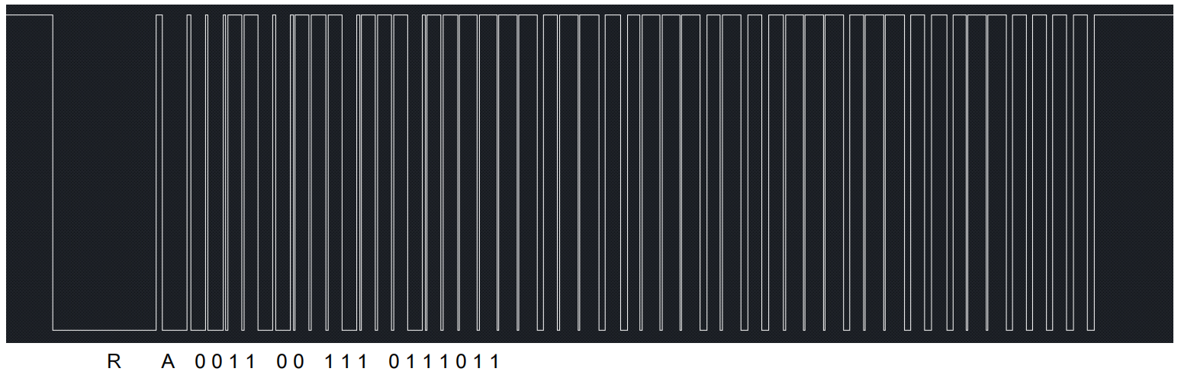

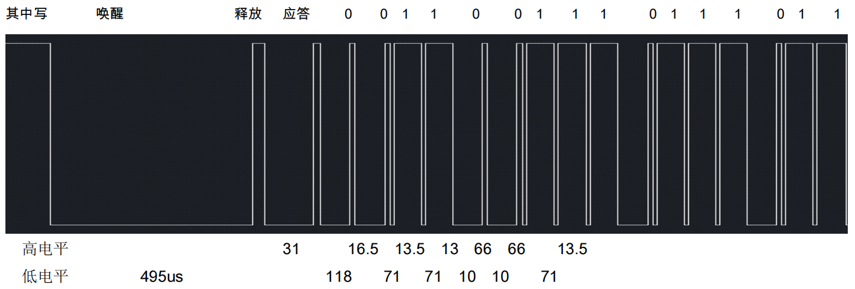

即按低位先出，写入的数据是：11001100即0xcc

11011101即0xdd

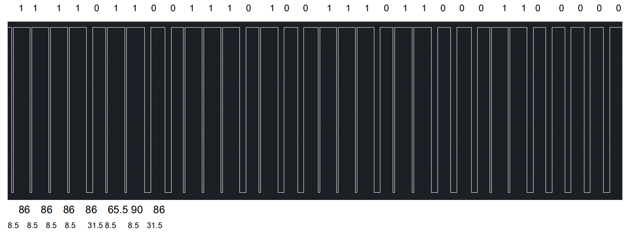

即得到4个字节依次是（低位先出）：01101111即0x6f

00101110 即 0x2e 即HumA为0x6f2e 即28462

00110111即 0x37

00000110即 0x06 即HumB为0x3706 即14086